Выдающиеся личности
села

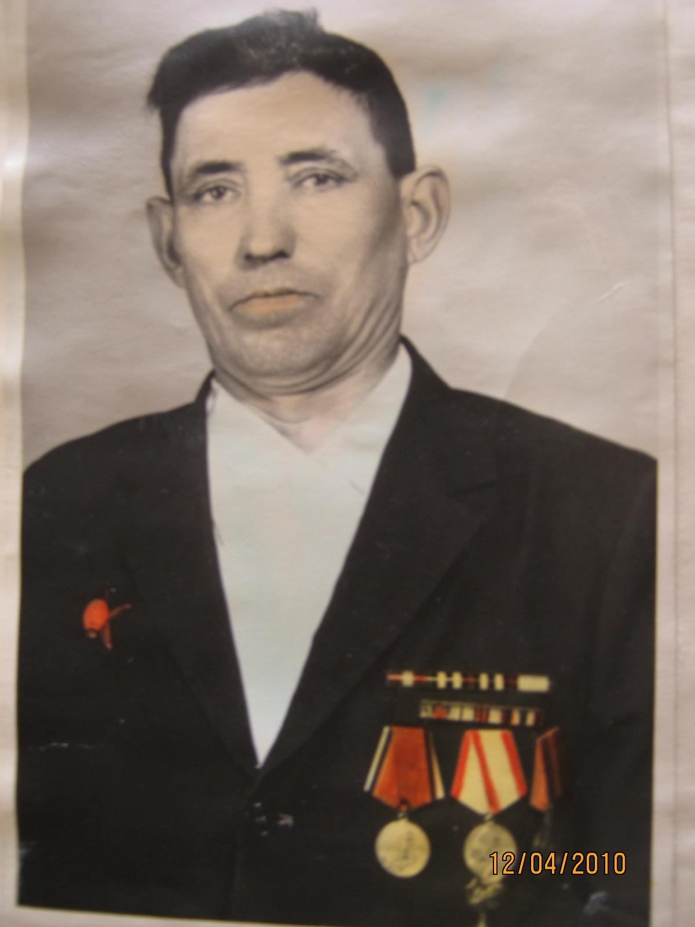
Сражался на фронтах Великой Отечественной войны в 207 полку АРГК с 1941-1945 г.г. За проявленное мужество в форсировании Днепра и Вислы награжден орденами Славы I и II степеней, Красной звезды. Этот артполк первым вел бои против войны
Брагин Георгий Миронович
бессменный животновод в родном колхозе. Ветеран войны награжден медалями: «За Победу над Германией», «20 лет Победы», «25 лет Победы», «30 лет Победы».

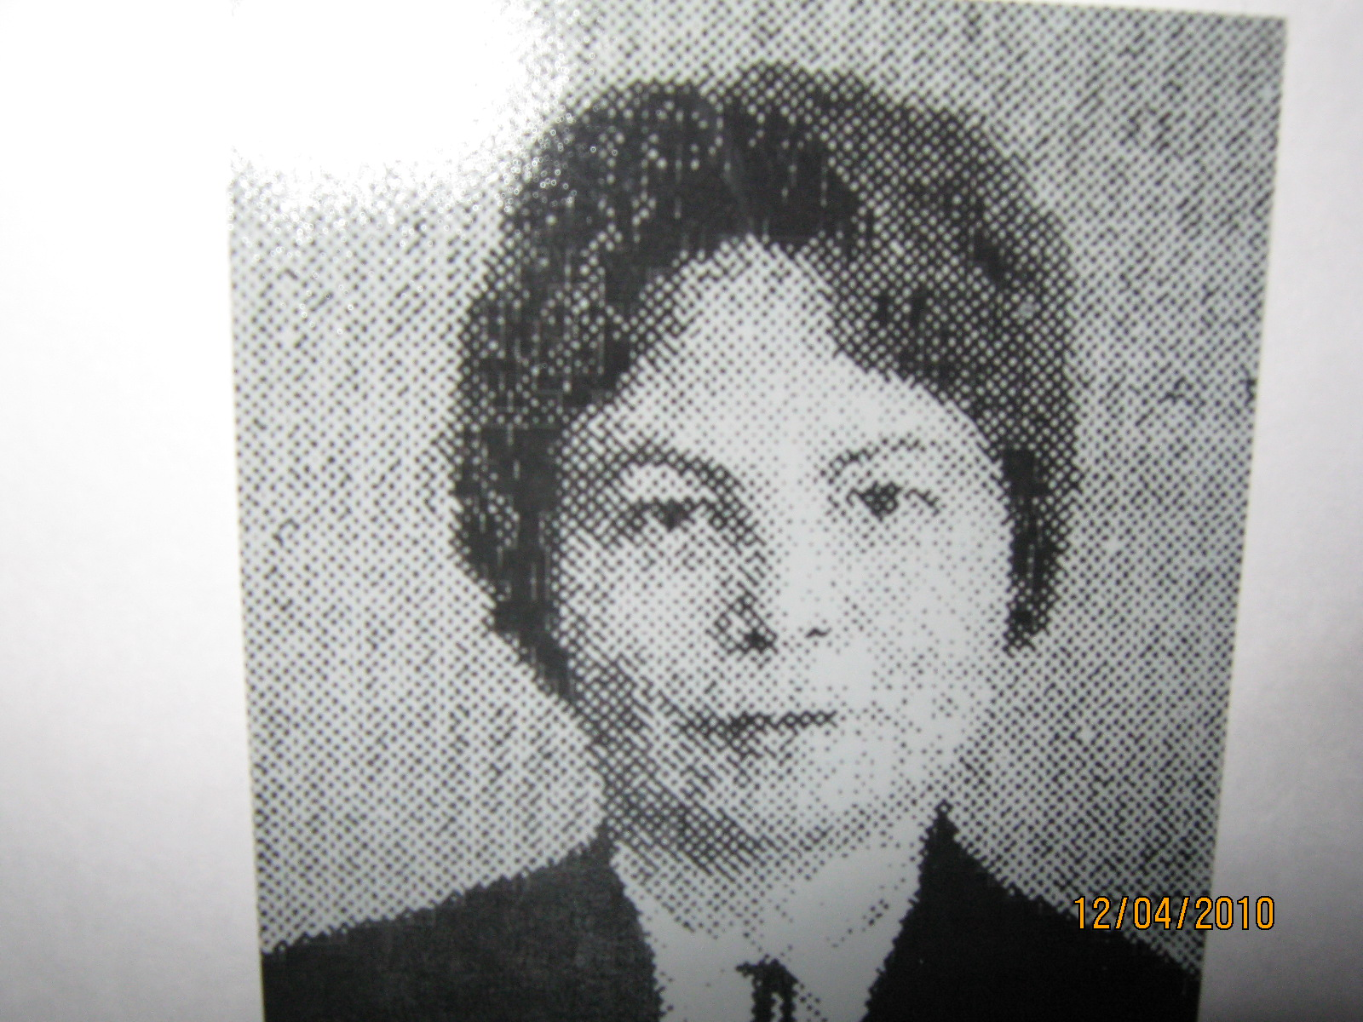
В 50-е годы проработала учителем в Миннибаевской русской школе, с 1945 по 1995 года преподает русский язык и литературу в Калейкинской СОШ. Из них 31 год в должности директора. Активный участник научно-практических конференций, республиканских семинаров. Заслуженный учитель школы РТ, отличник просвещения. Награждена медалями «Ветеран труда», Почетными грамотами Верховного Совета.
Рахматуллина Гульчира Латыповна
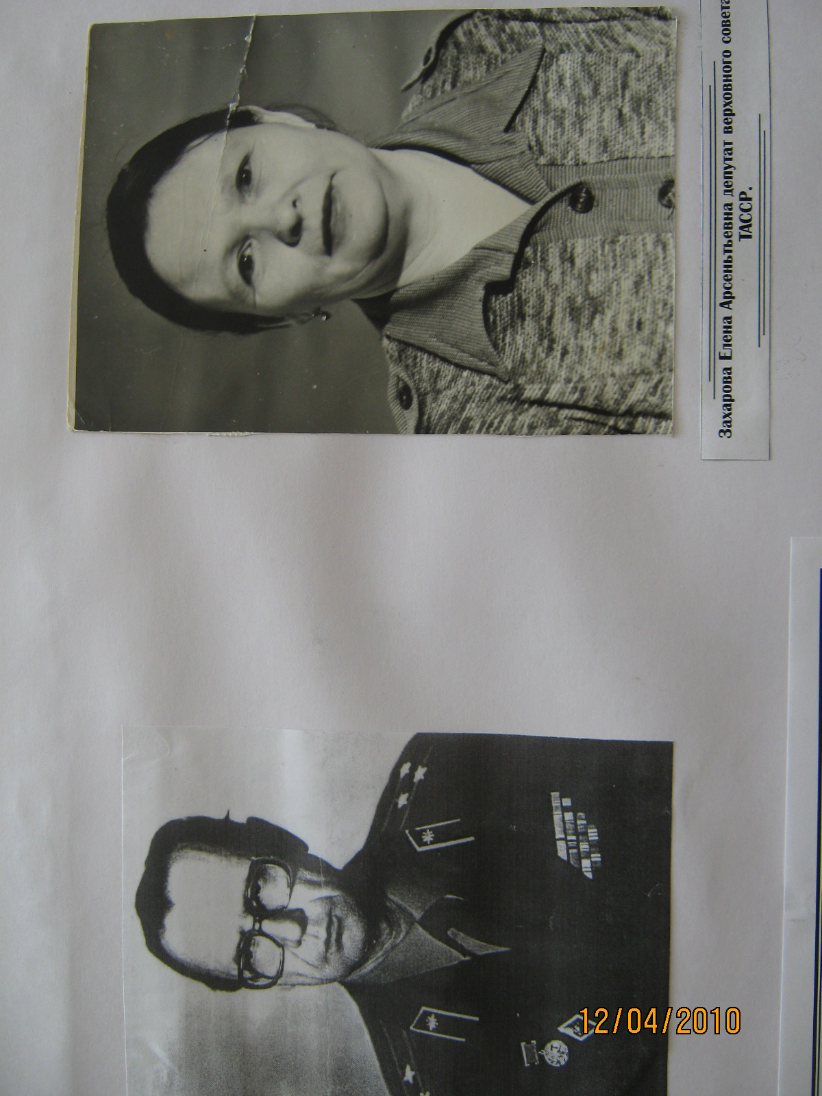
Родился 23 августа 1925 года в деревне Калейкино Альметьевского района Татарской АССР. В 1941 году, когда его отец ушел на фронт, он стал вместо отца помощником комбайнера и работал в этом качестве до осени 1942 года.. До призыва в армию работал учителем математики в родной деревне. В январе 1943 года был призван в Красную армию и направлен на учебу в Житомирское военно-пехотное училище, которое в тот период дислоцировалось в городе Казань. В июне 1943 года был направлен в 9-ую военно-десантную бригаду в Подмосковье, откуда был переброшен летом 1944 года на Карельский фронт. принимал участие в боях в составе 3-го Украинского фронта. Участвовал в освобождении Венгрии, Австрии, Чехословакии. Из рядов Советской армии был демобилизован в конце 1945 года. В настоящее время проживает в городе Москве.
Казаков Семен Афанасьевич
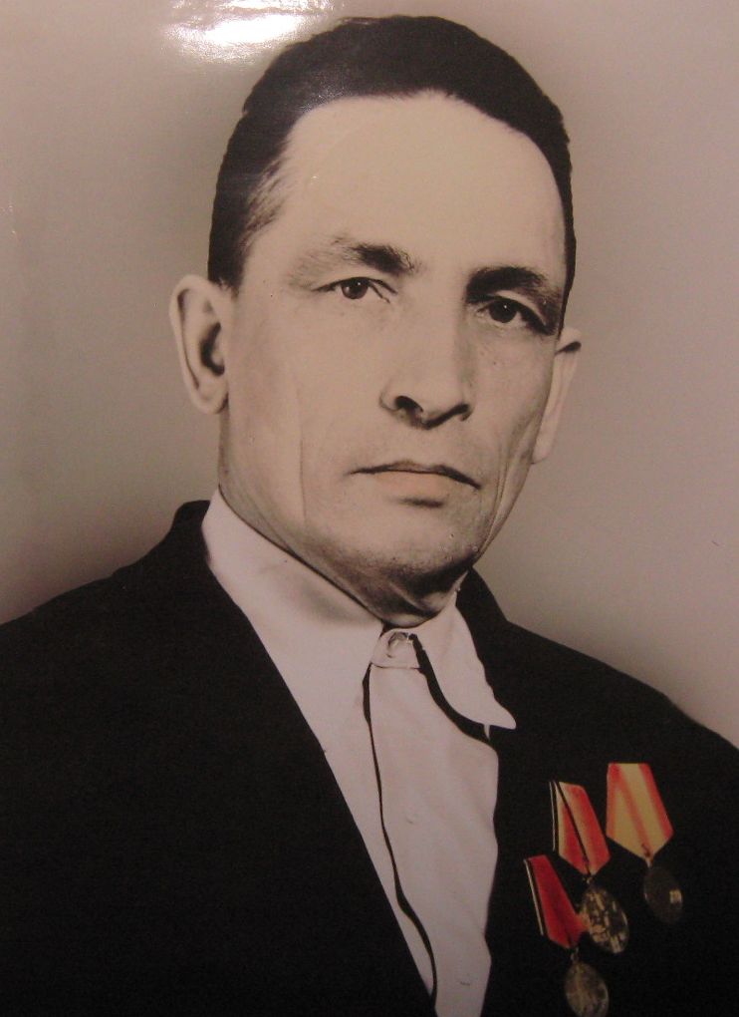
Гудаков Иван Сергеевич

Начинал службу стрелком 10 стрелкового полка, затем командиром отделения звания сержанта.. после войны работал в колхозе «Буденный» помощником бригадира, затем два года работал в школе военруком. Семь лет работал на станции Калейкино на железной дороге, 10 лет проработал на нефтепроводе «Дружба». С 1976-81 годы руководил Советом ветеранской организации в деревне Калейкино. работал начальником котельной в совхозе «Кичуйский» до 1985 года. В 1985 году вышел на пенсию. Награжден орденом Отечественной войны 11 марта 1983 года. Инвалид второй группы.

